ESCOLA SUPERIOR DE TECNOLOGIA – IPCA
Licenciatura em Engenharia de Sistemas Informáticos
Integração de Sistemas de Informação · 2026/27
Trabalho Prático I
Smart Delivery Analytics
Processo ETL para integração de dados de uma frota de distribuição com Pentaho Data Integration (Kettle)
Autor: Tomás Afonso Cerqueira Gomes nº31501
Guilherme Costa Araújo nº30146
Docentes: Óscar Ribeiro
Repositório Git: https://github.com/tomascerqueiraa/TP---ISI.git
Outubro de 2026

Índice
1. Enquadramento 3
2. Problema 3
3. Estratégia utilizada 3
3.1 Fontes de dados 4
3.2 Decisões de desenho 4
4. Kettle - Transformações 4
4.1 T1 – Limpeza dos motoristas (CSV) 4
4.2 T2 – Junção de motoristas e viaturas (CSV + XML) 5
4.3 T3 – Telemetria dos sensores (JSON) 6
4.4 T4 – Meteorologia (API REST) 7
4.5 T5 – Carga na base de dados (PostgreSQL) 8
4.6 T6 – Resumo por veículo em XML 9
4.7 T7 – Relatório HTML em variável 9
4.8 Visualização em Node-RED 10
4.9 Jobs 11
5.Knine 12
6. Base de dados PostgreSQL 12
7. Vídeo com demonstração 14
8. Conclusão e trabalhos futuros 15
9. Referências bibliográficas 15

1. Enquadramento
Este relatório documenta o Trabalho Prático I da unidade curricular de Integração de Sistemas de Informação (2026/27), da Licenciatura em Engenharia de Sistemas Informáticos da Escola Superior de Tecnologia do IPCA. O trabalho foi realizado em grupo.
Item | Descrição
Equipa | Tomás Cerqueira Gomes e Guilherme Araújo
Unidade curricular | Integração de Sistemas de Informação (ISI)
Curso | Licenciatura em Engenharia de Sistemas Informáticos
Plataforma ETL | Pentaho Data Integration (Spoon/Kettle) 10.2 e Knine
Destino dos dados | PostgreSQL (base de dados db_logistica) e ficheiros CSV/JSON
Fonte externa | API REST Open-Meteo (meteorologia)

2. Problema
O cenário é uma empresa fictícia de distribuição, a Smart Delivery Analytics, que gere uma frota de viaturas ligeiras e pesadas na região de Braga. A informação necessária para acompanhar a operação está dispersa por fontes com formatos diferentes e com problemas de qualidade:
- Motoristas num ficheiro CSV, com linhas duplicadas, nomes vazios, espaços a mais e matrículas mal formadas ou em minúsculas.
- Viaturas num ficheiro XML, com marca, modelo e tipo de carga de cada viatura.
- Telemetria de sensores IoT num ficheiro JSON, com velocidade, temperatura da carga e nível de combustível, incluindo leituras repetidas, valores nulos, valores impossíveis (velocidade negativa, 300 km/h, combustível acima de 100%) e instantes inválidos (2026-13-40T99:00:00Z, 09/10/2026 17:45).
- Meteorologia disponível através de uma API REST externa.
- Visualização: os resultados precisam de ser consultados de forma simples pelos gestores da frota, através de um dashboard.
O objetivo é construir um processo ETL que recolha estas fontes, limpe e valide os dados, cruze motoristas, viaturas e telemetria, identifique excessos de velocidade, produza um resumo por veículo e persista os resultados numa base de dados e em ficheiros de exportação, orquestrado por um job e visualizado num dashboard Node-RED.

3. Estratégia utilizada
O processo segue as três fases do enunciado, organizado em cinco transformações, um job e um dashboard Node-RED:
Fase | Transformação | Operadores principais
E – Extração | T1, T2, T3, T4 | CSV input, Get data from XML, JSON input, REST client
T – Transformação | T1, T2, T3, T4 | Sort rows, Unique rows, String operations, Filter rows (regex), Stream lookup, Group by, CSV file input, XML Output, XSL Transformation, Text file input, Group by (concatenar), Set variables
L – Carga | T5–T7 | Text file output, JSON output, Table output (PostgreSQL)
Visualização | Node-RED | Consultas SQL à base de dados, funções JavaScript e dashboard (gráfico, tabela e indicadores)
Orquestração | Job | Transformações encadeadas, passo SQL para criar tabelas, sucesso

3.1 Fontes de dados
Ficheiro / origem | Formato | Registos | Conteúdo
motoristas_frota.csv | CSV | 20 linhas | id, nome, carta, matrícula, categoria
viaturas.xml | XML | 17 viaturas | matrícula, marca, modelo, tipo de carga
telemetria_sensores.json | JSON | 60 leituras | veículo, instante, GPS, velocidade, temperatura, combustível
API Open-Meteo | JSON (REST) | 1 pedido | temperatura, humidade, vento, precipitação em Braga
PostgreSQL db_logistica | SQL | 4 tabelas | resultados do ETL, lidos pelo Node-RED

3.2 Decisões de desenho
- Staging: os resultados intermédios ficam em staging/ (CSV), o que permite executar e testar cada transformação isoladamente.
- Rejeitados: os registos inválidos não são apagados; são exportados para saida/ com os ficheiros rejeitados_*.csv, para auditoria.
- Carga repetível: as tabelas de resultados são truncadas antes de cada carga (exceto meteo, que acumula histórico), pelo que o job pode ser executado várias vezes sem duplicar dados.
- Simplicidade: foi usado um limite único de velocidade (50 km/h) para gerar alertas.

4. Kettle - Transformações
As cinco transformações são apresentadas por ordem de execução. Os diagramas foram gerados a partir dos ficheiros .ktr; cores: azul – entrada de dados, roxo – filtros, cinzento – tratamento, vermelho – lookup, verde – saída em ficheiro, laranja – base de dados.

4.1 T1 – Limpeza dos motoristas (CSV)
Objetivo: ler o CSV de motoristas e garantir que só seguem dados únicos, completos e com matrícula válida.

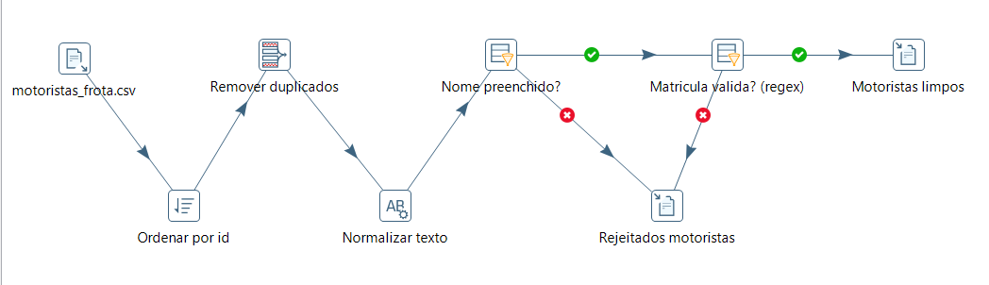
Figura 1 – Transformação T1_motoristas
Step | Tipo | Função
motoristas_frota.csv | CSV file input | Lê o ficheiro com 5 campos (id, nome, carta, matrícula, categoria).
Ordenar por id | Sort rows | Ordena por id_motorista, necessário para o step seguinte.
Remover duplicados | Unique rows | Elimina linhas com o mesmo id_motorista.
Normalizar texto | String operations | Remove espaços, passa a matrícula a maiúsculas e capitaliza nome e categoria.
Nome preenchido? | Filter rows | Rejeita registos sem nome (IS NOT NULL).
Matricula valida? (regex) | Filter rows | Valida a matrícula com a expressão regular ^[0-9]{2}-[A-Z]{2}-[0-9]{2}$.
Motoristas limpos | Text file output | Grava staging/motoristas_limpos.csv.
Rejeitados motoristas | Text file output | Grava saida/rejeitados_motoristas.csv.

Resultado: das 20 linhas lidas, 19 são únicas (o motorista 2 aparece duas vezes); 15 são válidas e 4 são rejeitadas (matrícula 78QR90, matrícula 1-AB-345, matrícula vazia e nome vazio). A matrícula 55-ab-12 é aceite porque a normalização a converte para 55-AB-12 antes da validação.

4.2 T2 – Junção de motoristas e viaturas (CSV + XML)
Objetivo: enriquecer cada motorista com os dados da respetiva viatura, convertendo dados do formato XML para o fluxo tabular.
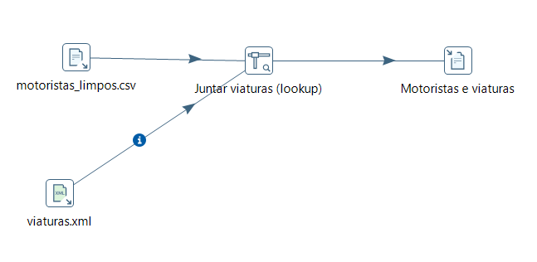
Figura 2 – Transformação T2_viaturas
Step | Tipo | Função
motoristas_limpos.csv | CSV file input | Lê o resultado da T1 a partir de staging/.
viaturas.xml | Get data from XML | Percorre /frota/viatura e extrai matrícula, marca, modelo e tipo de carga.
Juntar viaturas (lookup) | Stream lookup | Associa a viatura ao motorista pela matrícula (matricula = matricula_viatura).
Motoristas e viaturas | Text file output | Grava staging/motoristas_viaturas.csv.

Resultado: os 15 motoristas válidos têm viatura correspondente no XML.

4.3 T3 – Telemetria dos sensores (JSON)
Objetivo: validar as leituras dos sensores, removê-las se repetidas, associá-las ao motorista, detetar excessos de velocidade e calcular um resumo por veículo.

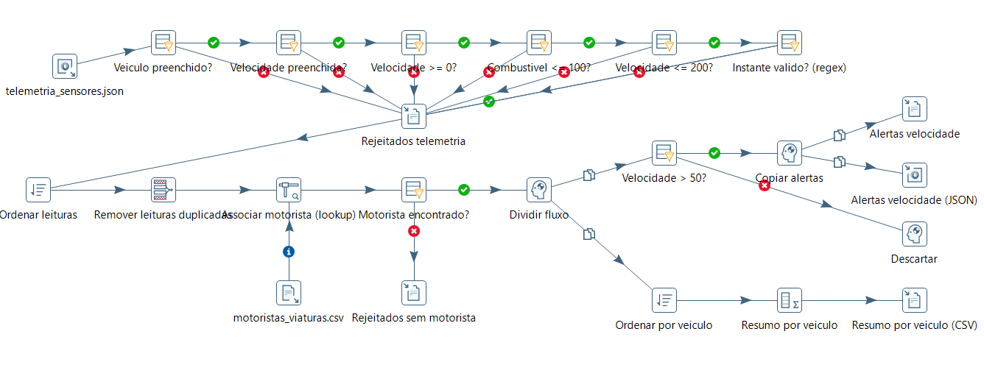
Figura 3 – Transformação T3_telemetria

tep | Tipo | Função
telemetria_sensores.json | JSON input | Extrai com JSONPath ($[*].campo) veículo, instante, velocidade, temperatura e combustível.
Veiculo preenchido? | Filter rows | Rejeita leituras sem identificação do veículo.
Velocidade preenchida? / >= 0? | Filter rows | Rejeita velocidades nulas ou negativas.
Combustivel <= 100? | Filter rows | Rejeita níveis de combustível acima de 100%.
Velocidade <= 200? | Filter rows | Rejeita velocidades impossíveis (por exemplo 300 km/h).
Instante valido? (regex) | Filter rows | Valida o formato e os valores do instante com a expressão regular ^[0-9]{4}-(0[1-9]|1[0-2])-(0[1-9]|[12][0-9]|3[01])T([01][0-9]|2[0-3]):[0-5][0-9]:[0-5][0-9]Z$.
Ordenar leituras | Sort rows | Ordena por veículo e instante.
Remover leituras duplicadas | Unique rows | Elimina leituras repetidas (mesmo veículo e instante).
Associar motorista (lookup) | Stream lookup | Obtém nome, categoria e tipo de carga a partir de motoristas_viaturas.csv.
Motorista encontrado? | Filter rows | Separa as leituras de veículos sem motorista válido.
Dividir fluxo | Dummy (copiar linhas) | Copia o fluxo para dois ramos: alertas e resumo.
Velocidade > 50? | Filter rows | Seleciona os excessos de velocidade.
Alertas velocidade (CSV/JSON) | Text file / JSON output | Exporta os alertas em saida/alertas_velocidade.csv e .json.
Resumo por veiculo | Group by | Por veículo: nº de leituras, velocidade média, velocidade máxima e combustível mínimo.
Rejeitados (2 ficheiros) | Text file output | rejeitados_telemetria.csv e rejeitados_sem_motorista.csv.

Resultado: das 60 leituras, 7 são rejeitadas na validação (1 sem veículo, 1 sem velocidade, 1 com velocidade negativa, 1 com combustível acima de 100%, 1 com 300 km/h e 2 com instante inválido) e 1 duplicada é removida, ficando 52. Destas, 7 pertencem a veículos sem motorista válido, restando 45 leituras associadas a motoristas, das quais 16 excedem 50 km/h e geram alerta. O resumo contém 15 veículos.
Nota de qualidade de dados: numa primeira versão a validação não verificava o instante nem um limite máximo de velocidade. O dashboard mostrou então um alerta de 300 km/h e uma leitura com a data 2026-13-40T99:00:00Z. Os dois filtros acrescentados corrigiram o problema.

4.4 T4 – Meteorologia (API REST)
Objetivo: consumir um serviço web externo e trazer para o processo informação meteorológica atual de Braga.
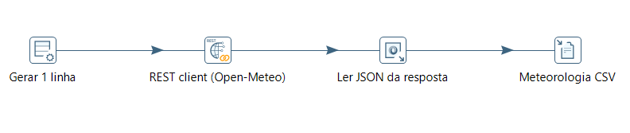
Figura 4 – Transformação T4_meteo
Step | Tipo | Função
Gerar 1 linha | Generate rows | Cria uma linha para acionar o pedido à API.
REST client (Open-Meteo) | REST client | Pedido GET a api.open-meteo.com/v1/forecast (latitude 41.5503, longitude -8.4201); guarda a resposta em resposta_api e o código HTTP em status.
Ler JSON da resposta | JSON input | Lê o campo resposta_api e extrai hora, temperatura, humidade, vento e precipitação ($.current.*).
Meteorologia CSV | Text file output | Grava saida/meteo_braga.csv.

Resultado: uma linha com as condições atuais. Sem ligação à Internet este passo falha, e o job pára nesse ponto.

4.5 T5 – Carga na base de dados (PostgreSQL)
Objetivo: persistir os resultados das transformações anteriores em tabelas PostgreSQL.
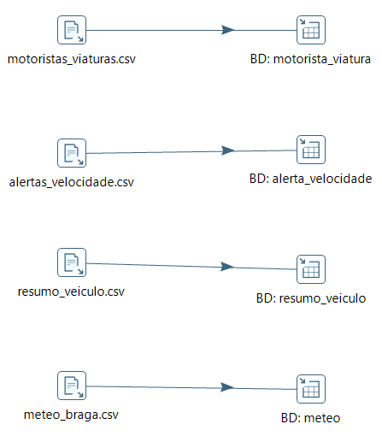
Figura 5 – Transformação T5_carregar_bd
Cada ramo lê um CSV produzido anteriormente e carrega-o com um step Table output na ligação postgresSQL (base db_logistica). As tabelas são criadas pelo script sql/schema.sql, também executado pelo job.
Tabela | Origem | Colunas principais
motorista_viatura | staging/motoristas_viaturas.csv | id_motorista (PK), nome, carta, matrícula, categoria, marca, modelo, tipo_carga
alerta_velocidade | saida/alertas_velocidade.csv | id_alerta (serial), veiculo_id, ts, velocidade, temperatura, combustível, nome
resumo_veiculo | saida/resumo_veiculo.csv | veiculo_id (PK), n_leituras, velocidade_media, velocidade_max, combustivel_min
meteo | saida/meteo_braga.csv | id_meteo (serial), hora, temperatura_c, humidade_pct, vento_kmh, precipitacao_mm, carregado_em

As tabelas motorista_viatura, alerta_velocidade e resumo_veiculo são truncadas antes da carga; meteo acumula uma linha por execução. O ficheiro sql/consultas.sql contém consultas de verificação.

4.6 T6 – Resumo por veículo em XML
Objetivo: converter o resumo por veículo, produzido na T3 em formato CSV, para um documento XML, que serve de entrada à geração do relatório HTML.
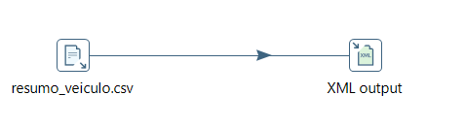
Figura 6 – Transformação T6_resumo_xml
A transformação lê o ficheiro saida/resumo_veiculo.csv com um step CSV file input, onde cada campo é tipado (veiculo_id como texto, n_leituras como inteiro e as velocidades e o combustível como números). Em seguida, o step XML Output serializa as linhas para saida/resumo_veiculo.xml, com o elemento raiz Rows e um elemento Row por veículo. Esta é a conversão de formatos CSV → XML.
O resultado contém um registo por cada um dos 15 veículos, com as colunas veiculo_id, n_leituras, velocidade_media, velocidade_max e combustivel_min.

4.7 T7 – Relatório HTML em variável
Objetivo: ler o relatório HTML gerado pelo job e guardá-lo numa variável, para ser usado como corpo do email.
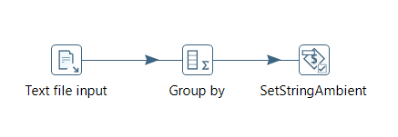
Figura 7 – Transformação T7_html_variavel

O ficheiro saida/relatorio.html é produzido pela entrada XSL do job, que aplica a folha de estilos relatorio.xsl ao resumo_veiculo.xml (conversão XML → HTML). A folha de estilos ordena os veículos pela velocidade máxima, calcula totais (número de veículos e de leituras), formata os valores com format-number e destaca a vermelho os veículos com velocidade máxima acima de 50 km/h.
A T7 é composta por três steps:
- Text file input (tipo CSV, codificação UTF-8): lê o HTML linha a linha, num único campo html. O separador ~ não ocorre em HTML, o que garante que cada linha é lida inteira.
- Group by: sem campos de agrupamento, concatena todas as linhas numa única cadeia de texto (função Concatenate strings).
- Set variables: guarda a cadeia na variável html_body, com âmbito de execução do job (Valid in the Java Virtual Machine).
A variável html_body é depois usada como corpo da mensagem na entrada Email de sucesso do job.

4.8 Visualização em Node-RED
Objetivo: apresentar os resultados guardados na base de dados num dashboard web, atualizado automaticamente. O Node-RED lê diretamente as tabelas PostgreSQL carregadas pela T5.
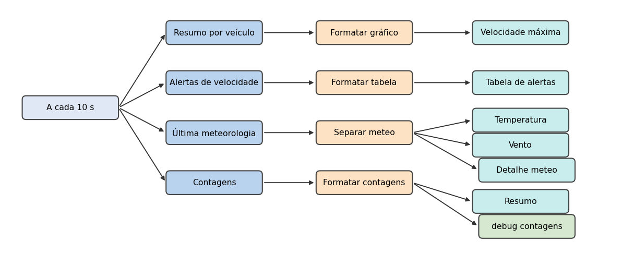
Figura 6 – Fluxo Node-RED (ficheiro `node-red/flows.json`)
Nó | Tipo | Função
A cada 10 s | inject | Dispara as quatro consultas ao arrancar e de 10 em 10 segundos.
Resumo por veículo | postgresql | SELECT veiculo_id, velocidade_max FROM resumo_veiculo ORDER BY velocidade_max DESC.
Alertas de velocidade | postgresql | Os 20 maiores alertas de alerta_velocidade.
Última meteorologia | postgresql | A linha mais recente de meteo.
Contagens | postgresql | Número de alertas, veículos e motoristas.
Formatar … / Separar meteo | function | Converte as linhas devolvidas (JavaScript) no formato esperado por cada elemento do dashboard.
Gráfico, tabela, indicadores, textos | ui_chart, ui_table, ui_gauge, ui_text | Apresentam o resultado em http://localhost:1880/ui.

Instalação: Node.js (LTS), npm install -g node-red e os módulos node-red-dashboard, node-red-node-ui-table e node-red-contrib-postgresql. O fluxo é importado a partir do ficheiro flows.json e a ligação à base db_logistica é configurada no nó PostgreSQL.
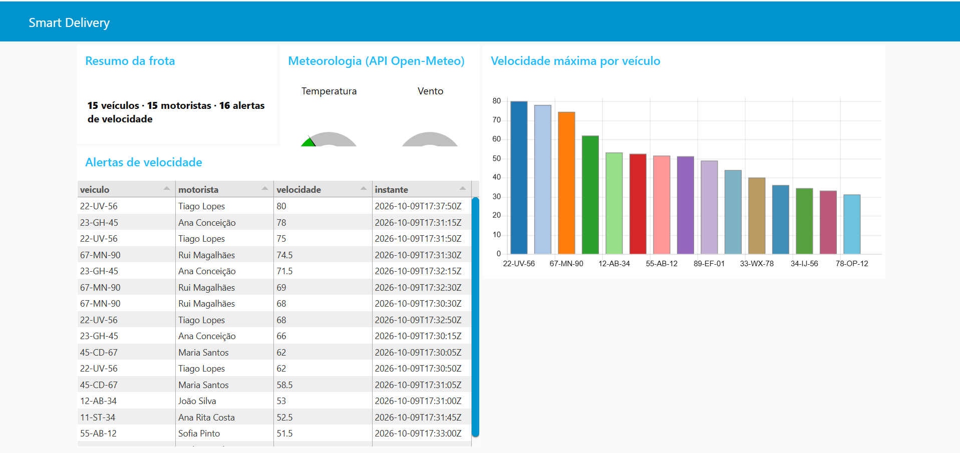
Figura 7 – Dashboard Smart Delivery

4.9 Jobs
O job job_frotas_simples.kjb orquestra todo o processo de ETL. Cada entrada só é executada se a anterior terminar com sucesso; caso alguma falhe, o job segue por um caminho de erro que envia um email de alerta e termina com o estado de falha (Abortar job). O dashboard Node-RED é independente do job: limita-se a ler a base de dados, por isso mostra os dados da última execução.
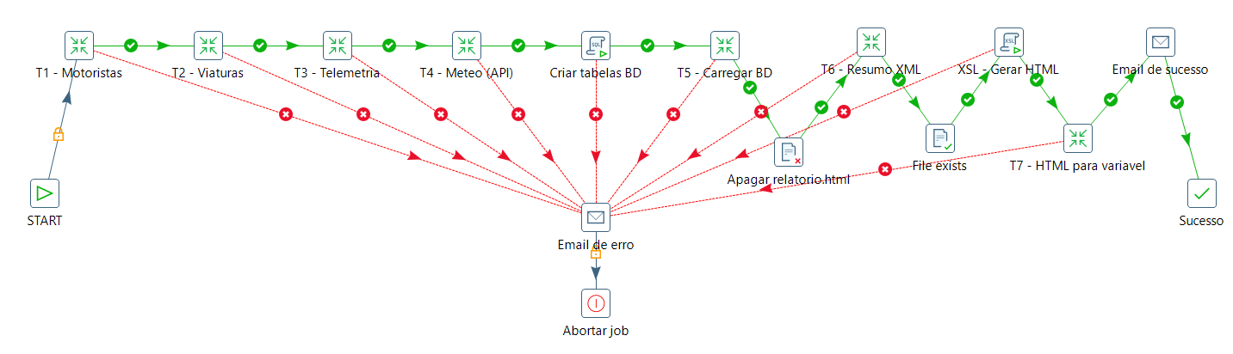
Figura 8 – Job job_frotas_simples
Entrada | Função
START | Início do job.
T1 – Motoristas | Limpa e valida o CSV de motoristas.
T2 – Viaturas | Junta motoristas e viaturas (XML).
T3 – Telemetria | Valida a telemetria, gera alertas e resumo.
T4 – Meteo (API) | Consulta a API Open-Meteo.
Criar tabelas BD | Executa o SQL CREATE TABLE IF NOT EXISTS na ligação postgresSQL.
T5 – Carregar BD | Carrega os resultados nas tabelas PostgreSQL.
Apagar relatorio.html | Elimina o relatório da execução anterior, para garantir que o email usa sempre um relatório novo.
T6 – Resumo XML | Converte o resumo por veículo de CSV para XML.
File exists | Verifica que o resumo_veiculo.xml foi gerado antes de o transformar.
XSL – Gerar HTML | Aplica relatorio.xsl ao XML e gera saida/relatorio.html.
T7 – HTML para variável | Guarda o HTML na variável html_body.
Email de sucesso | Envia por SMTP (TLS, autenticado) o relatório HTML no corpo da mensagem.
Email de erro | Se qualquer entrada falhar, envia um email de alerta.
Abortar job | Termina o job com estado de falha, após o email de erro.

Execução: pelo Spoon (botão Run no job) ou pela linha de comandos com kitchen /file:job_frotas_simples.kjb /level:Basic. Pré-requisitos: PostgreSQL com a base db_logistica criada, ligação postgresSQL com a palavra-passe correta, e acesso à Internet para a API.

5.Knime

5.1 Arquitetura e Organização do Fluxo
O KNIME permite centralizar todo o pipeline de dados num único Workflow visual, organizado por ramos lógicos paralelos que partilham o mesmo ecrã de execução.
A tabela seguinte resume os nós principais utilizados em cada etapa do processo no KNIME:

Fase do ETL | Objetivo | Nós do KNIME
E- Extração | Leitura de Fontes Heterogéneas | CSV Reader, XML Reader, JSON Reader, GET Request
T- Transformação | Limpeza, Validação e Regex | Row Filter, String Cleaner, XPath, JSON to Table, JSON Path, Column Filter
T- Transformação | Cruzamento e Agregação | Joiner, GroupBy
L - Carga | Persistência de Dados | DB Writer / DB Insert, PostgreSQL Connector, CSV Writer

5.2 Descrição dos Componentes e Lógica Implementada

5.2.1 Ramo de Motoristas (CSV):
  - O ficheiro motoristas_frota.csv é lido através do CSV Reader.
  - Utiliza-se um Row Filter configurado para eliminar registos com valores em falta (Missing Values) no nome ou ID.
  - Aplica-se uma validação por Expressão Regular (Regex) na coluna da matrícula (^[0-9]{2}-[A-Z]{2}-[0-9]{2}$) para garantir que apenas os registos válidos progridem para o cruzamento, enquanto os inválidos são isolados.
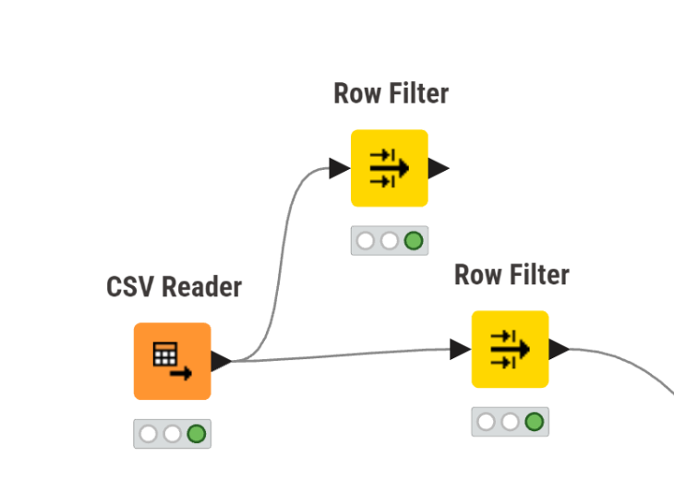
Figura 9 – Fluxo do CSV Reader

5.2.2 Ramo de Viaturas (XML):
  - O ficheiro viaturas.xml é importado pelo XML Reader e posteriormente desempacotado com o nó XPath, utilizando a opção de múltiplas linhas (Multiple Rows) para extrair a matrícula, marca, modelo e tipo de carga de cada veículo de forma tabular.
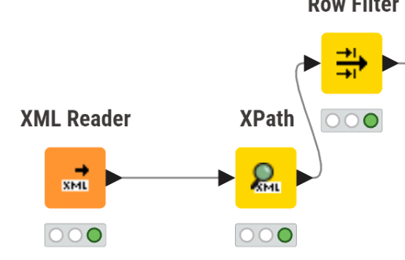
Figura 10 – Fluxo do XML Reader

5.2.3 Cruzamento de Dados (Join):
  - Os dados limpos dos motoristas e as viaturas extraídas do XML convergem num nó Joiner. O cruzamento é efetuado com sucesso através da correspondência da chave comum (matricula). As colunas redundantes ou técnicas (como nós de suporte XML) são filtradas através de um Column Filter para garantir uma tabela limpa.

5.2.4 Ramo de Telemetria (JSON) e Alertas:
  - O ficheiro telemetria_sensores.json é lido pelo JSON Reader e transformado numa tabela relacional através do nó JSON to Table.
  - Aplicam-se nós Row Filter em cascata para remover leituras inválidas (valores nulos, velocidades negativas ou acima dos limites definidos).
  - O fluxo ramifica-se: um ramo aplica um filtro de excesso de velocidade (> 55 km/h) para gerar os alertas, e outro ramo alimenta um nó GroupBy para calcular as métricas agregadas por veículo (como a velocidade máxima e média), gerando o resumo da frota.
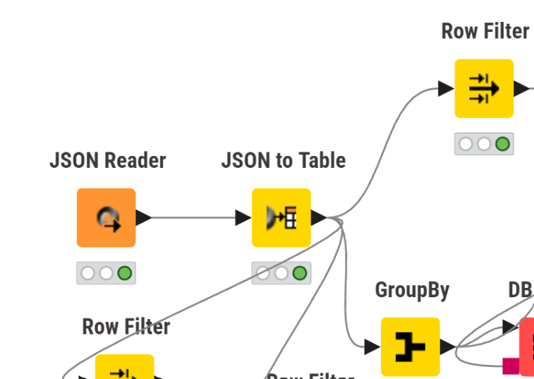
Figura 11 – Fluxo do JSON Reader

5.2.5 Ramo de Meteorologia (API REST):
  - Acionado por um nó de geração de linhas e um GET Request à API pública Open-Meteo para as coordenadas de Braga.
  - O JSON de resposta é processado por um nó JSON Path, que extrai com precisão a temperatura, humidade, vento e precipitação atuais, removendo os metadados de controlo de estado (Status e Content Type).
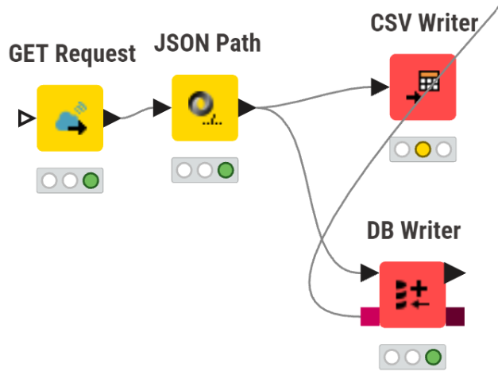
Figura 12 – Fluxo de GET REQUEST

5.2.6 Relatorio HTML
Para cumprir os requisitos da Fase 3 de notificação e suporte à decisão, foi integrado um nó Send Mail no fluxo do KNIME, configurado com autenticação segura via protocolo SMTP.
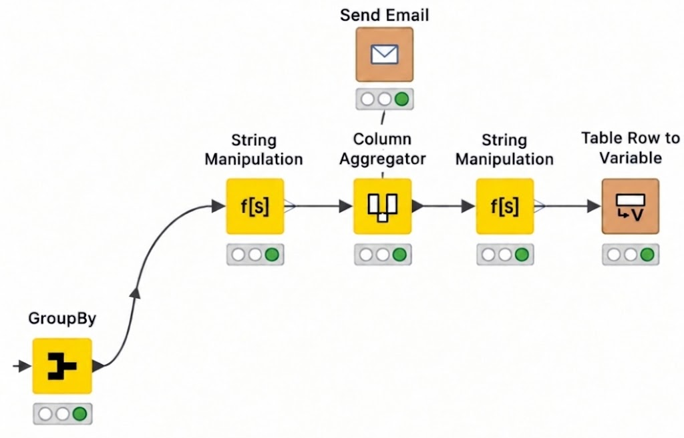
Figura 13 – Fluxo de formatação e envio de email em HTML no KNIME
Diferente de uma abordagem baseada em ficheiros externos, a construção do relatório de resumo da frota foi implementada diretamente no pipeline de dados: os dados agregados das métricas de telemetria e velocidades máximas são processados através de nós de manipulação de texto (String Manipulation). A informação é formatada dinamicamente com folhas de estilo em HTML/CSS, aplicando um layout profissional com cabeçalho corporativo e destaque visual condicional a vermelho para os veículos que excedem o limite de velocidade estabelecido. O documento HTML final é convertido numa variável de fluxo e injetado automaticamente no corpo do email de alerta enviado após a execução bem-sucedida do processo ETL.
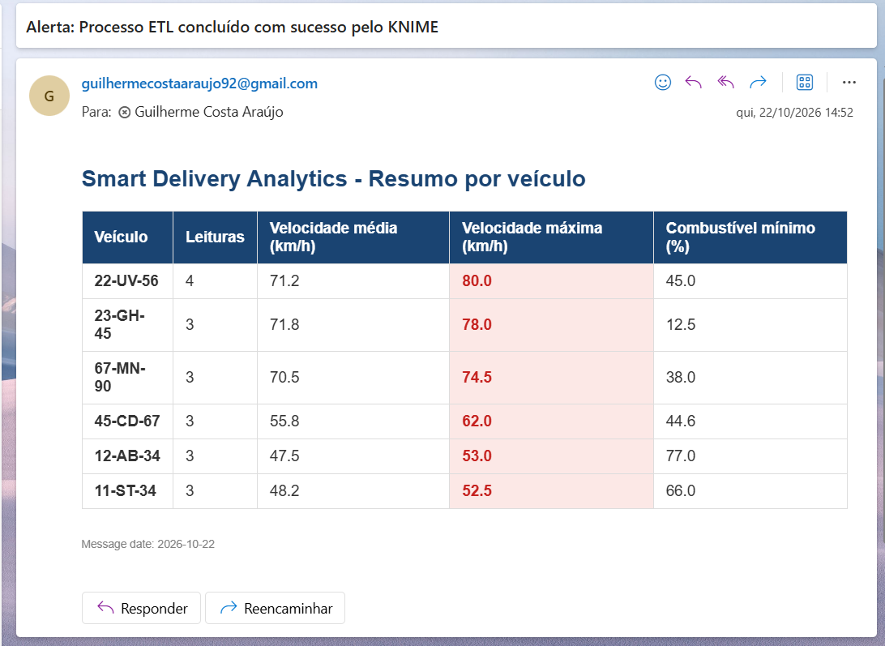
Figura 14 – Exemplo do email com relatório HTML gerado e enviado pelo KNIME

5.2.7 Node-Red

Através de um único PostgreSQL Connector configurado para a base de dados logisticafrotas (esquema public), são alimentados múltiplos nós DB Writer.
Figura 15 – Fluxo Node-RED (ficheiro `node-red/flows.json`)
Estes nós persistem de forma automatizada e repetível os resultados finais nas tabelas correspondentes criadas pelo script de schema (motorista_viatura, alerta_velocidade, resumo_veiculo e meteo), garantindo a integração total com o dashboard em Node-RED.

Figura 16 – Dashboard Smart Delivery

5.3 Execução e Validação
O fluxo completo no KNIME pode ser executado de uma só vez através da ferramenta de execução global (Execute All), garantindo que todas as fontes são processadas em cadeia. A validação visual instantânea em cada nó (através dos indicadores de estado a verde) e a consulta posterior das tabelas no pgAdmin confirmam que os dados coincidem exatamente com os resultados esperados do projeto, estando prontos a ser consumidos pelo ecossistema de visualização.
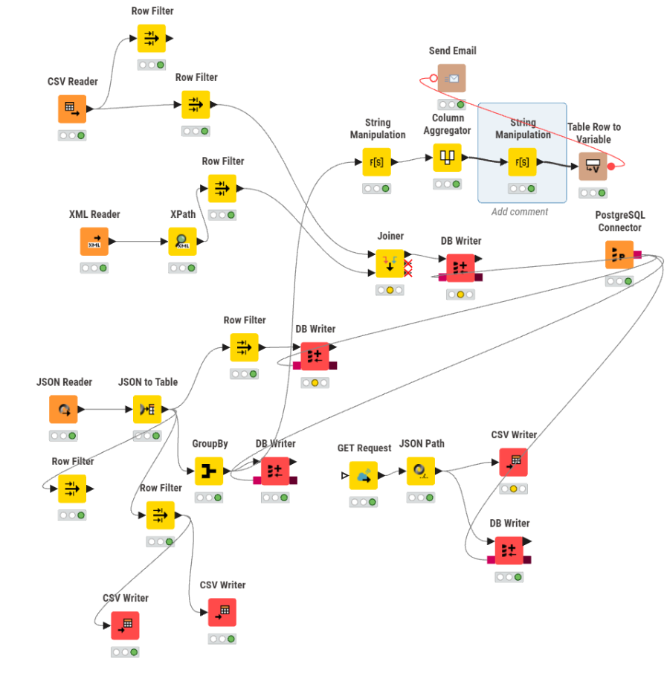
Figura 17 – Vista geral do pipeline ETL completo implementado no KNIME Analytics Platform)

6. Base de dados PostgreSQL
Objetivo: descrever a base de dados que recebe os resultados do ETL e que serve de fonte ao dashboard Node-RED.
Escolha da tecnologia: foi usado o PostgreSQL por ser um sistema de gestão de bases de dados relacional, de código aberto, que suporta SQL standard e tipos numéricos exatos e que se integra com as duas ferramentas do projeto: o Pentaho, através de uma ligação JDBC (postgresSQL: servidor localhost, porta 5432, base db_logistica), e o Node-RED, através do módulo node-red-contrib-postgresql. A mesma ligação é usada pela entrada SQL do job (criação das tabelas) e pela transformação T5 (carga).
Modelo de dados: a base db_logistica tem quatro tabelas, uma por cada resultado do ETL. Não foram definidas chaves estrangeiras: as tabelas são carregadas de forma independente a partir dos ficheiros de staging e são truncadas a cada execução. A relação entre elas é lógica, através do veículo (matricula em motorista_viatura e veiculo_id em alerta_velocidade e resumo_veiculo). A integridade dos dados é garantida a montante pelo ETL, com a remoção de duplicados, a validação por regex e o lookup do motorista.

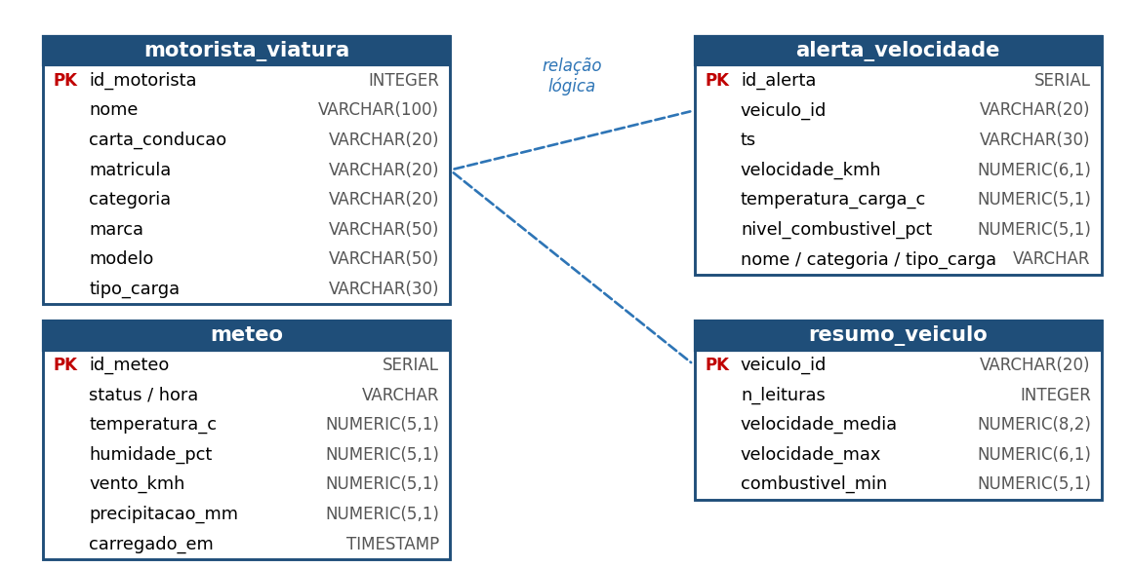
Figura 18 – Modelo de dados da base db_logistica

Criação e carga: as tabelas são criadas pelo script sql/schema.sql, executado pela entrada Criar tabelas BD do job com CREATE TABLE IF NOT EXISTS. Assim, o projeto corre numa base de dados vazia e pode ser repetido sem erros. A carga é feita pela T5 com o step Table output (lotes de 1000 linhas e mapeamento explícito de campos, por exemplo o campo timestamp para a coluna ts). As tabelas motorista_viatura, alerta_velocidade e resumo_veiculo são truncadas antes da inserção, o que evita duplicados em execuções repetidas; a tabela meteo acumula uma linha por execução e forma um histórico.
Verificação: o ficheiro sql/consultas.sql reúne consultas de validação. Depois de uma execução do job, as contagens esperadas são:
Tabela | Linhas | Origem
motorista_viatura | 15 | motoristas válidos da T1, com a respetiva viatura (T2)
alerta_velocidade | 16 | leituras da T3 com velocidade acima de 50 km/h
resumo_veiculo | 15 | veículos com leituras válidas e motorista associado
meteo | 1 por execução | resposta da API Open-Meteo (T4)

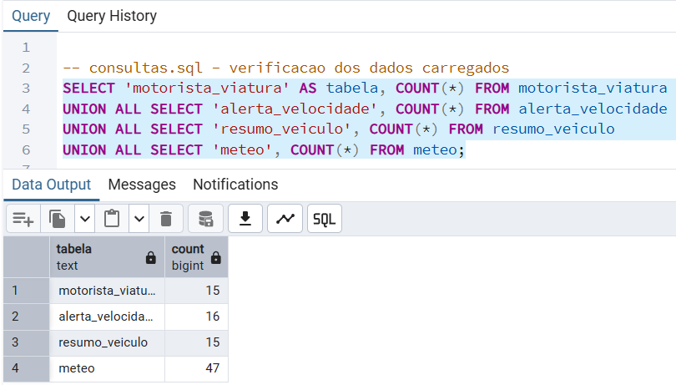
Figura 19 – Tabelas carregadas na base de dados (pgAdmin)

7. Vídeo com demonstração
O vídeo mostra a execução completa do job, a criação dos ficheiros de saída, a consulta dos resultados na base de dados e o dashboard Node-RED a refletir esses dados:

- Vídeo correspondente a plataforma Kettle realizado pelo aluno Tomás Cerqueira Gomes
- Vídeo correspondente a plataforma Knine realizado pelo aluno Guilherme Araujo


8. Conclusão e trabalhos futuros
Foi desenvolvido um processo ETL completo que integra três formatos de ficheiro e uma API REST, aplica limpeza, validação, normalização, cruzamento e agregação de dados, persiste os resultados numa base de dados PostgreSQL e em ficheiros de exportação, e apresenta-os num dashboard Node-RED. A organização em transformações pequenas, ligadas por ficheiros de staging e orquestradas por um job, facilita o teste, a manutenção e a explicação de cada etapa.
Como limitações, a validação da carta de condução, as regras de velocidade por zona e a associação da meteorologia a cada veículo não foram implementadas. Como trabalhos futuros destacam-se:
- Usar o ficheiro YAML de zonas para aplicar limites de velocidade e de temperatura por zona.
- Validar a carta de condução com expressão regular e anonimizar o nome dos motoristas.

9. Referências bibliográficas

